學校 |  | 班級 | 座號 | 姓名
指導老師 |  |  | 學生手機
通訊地址
學生EMAIL
（以上個人資料將用於核發參加獎與通知得獎，敬請確實填寫）
文章標題 | 雲端看國寶
出版時間 | 2020/3/16《好讀周報》557期

一、根據好讀「雲端看國寶」這篇文章，回答下列問題
( ) | 1. 根據本文，關於台灣打造虛擬博物館的困難處，下列何者最合適？  (A) 缺乏真實典藏文物  (B) 缺乏數位製圖技術  (C) 缺乏相關沉浸體驗  (D) 缺乏經費製作成品
( ) | 2. 根據本文，因應新冠肺炎疫情，分析各博物館推出的對策，下列說明何者最合適？  (A) 因應疫情開始將活動改為線上，也嘗試將文物數位化  (B) 各館步調雖不一致，但是數位展覽已成為努力的目標  (C) 以「閉館不打烊」為號召，鼓勵大家藉線上欣賞文物  (D) 在線上展覽時，都遇到數位圖檔未能轉化3D實物問題
( ) | 3. 根據本文，關於線上博物館推出的原因，下列何者最合適？  (A) 隨波逐流  (B) 順水推舟  (C) 情非得已  (D) 聽天由命
( ) | 4. 根據本文，若要撰寫一篇關於史博館「國寶團團轉」網頁的圖文說明，□□□□中的內容，下列選項何者依序最合適？  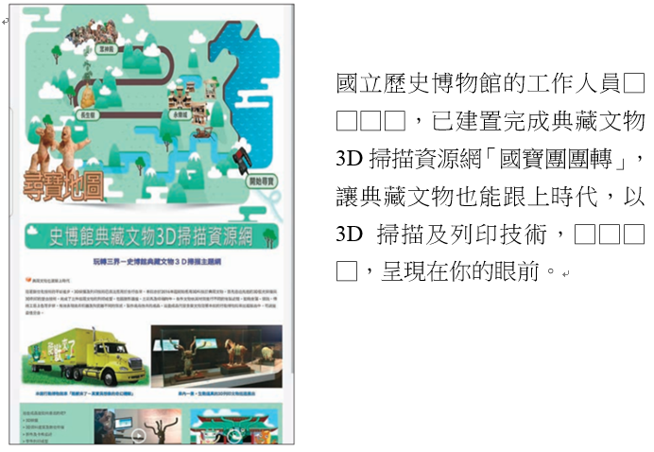  (A) 兢兢業業／真刀真槍  (B) 不敢告勞／去偽存真  (C) 不辭辛苦／幾可亂真  (D) 跛行千里／躍然紙上
5. 請根據本文，完成下表，說明不同博物館辦理的線上展覽活動。

 | 國立台灣博物館 | 故宮 | 國立歷史博物館
線上展覽

二、短文寫作 (本大題為必填)
議題 | 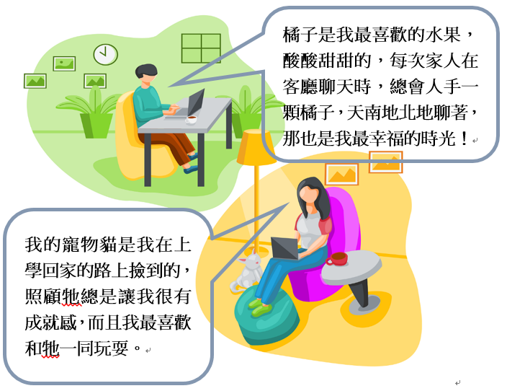  若你要辦一場線上展覽，展示對你有特殊意義的物品，讓觀看的人能更了解你，你會展示什麼？請規劃一場線上展覽，說明你和展品之間的故事，以及展品對你的意義。  （短文創作，勿超過500字）
我的寫作

（109年11月30日前，完成上述學習單寫作欄位並填妥個人資料，以掛號郵寄至「221新北市汐止區大同路一段369號2樓聯合報教育事業部 樂學盃議題寫作比賽 收」，經評選特優及優選者可得獎狀、獎金及樂學網課程）

